 | Feinkonzeption

Feinkonzept

Werkslayout kopieren

Version 1.0

Deutsch
© gib Gesellschaft für  Information und Bildung | Dateiname: werksläyout kopieren.docx

Symbole
Symbol | Bedeutung
 | Achtung
 | Beispiel
 | Hinweis
 | Empfehlung
 | Syntax

Abkürzungen
Kurzform | Beschreibung
DC | Dispo-Cockpit
DCO | Dispo-Cockpit Operation
DCC | Dispo-Cockpit Controlling
DCP | Dispo-Cockpit Planning
DCVMI | Dispo-Cockpit Vendor Managed Inventory
ALV | Abap List Viewer

Ausgangssituation 3
DEFINITION: 3
Lösungsansatz 3
Umsetzung 6
Aufwandsschätzung 6

Ziel
Über die Service Funktionen in der Administration des DCP’s, soll die Möglichkeit geboten werden, Layouts (geplanter Bereich sowie ungeplanter Bereich) der Plantafel von Werk zu Werk kopieren zu können.

NICHT RELEVANT für benutzerspezifische Layouts. Benutzerspezifische Layouts können somit nicht von Werk zu Werk kopiert werden.

Ausgangssituation
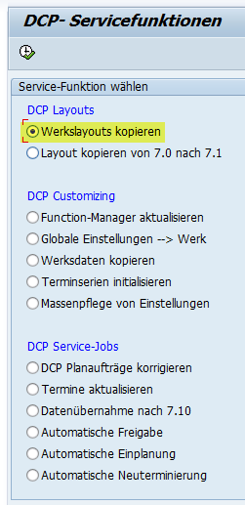

Selektion Quell-Werk zu Ziel-Werk
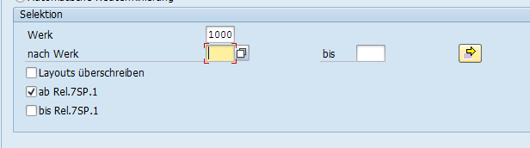

Lösungsansatz

Im Moment werden durch das Ausführen der Funktion alle Layouts die vorhanden sind kopiert. Benutzerspezifische sowie benutzerunspezifische

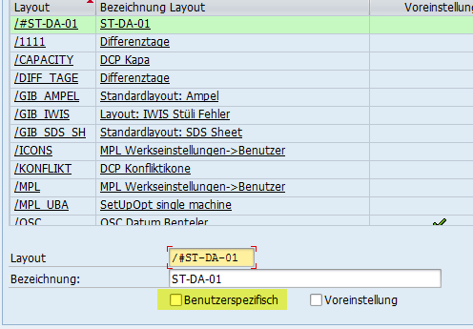

In Zukunft ausschließlich nur noch die Layouts zwecks Kopie selektieren, die das markierte Feld „Benutzerspezifisch“ nicht aktiviert haben.

Nachdem man „Werk“ und „nach Werk“ ausgeführt,

ist ein weiteres Fenster, welches die Selektion der zu kopierenden Layouts ermöglicht erforderlich. Dieses „neue“ Popup, soll darüber hinaus gesplittet nach

Layouts für den geplanten Bereich
Layouts für den ungeplanten Bereich

sein. Hier soll dann das zu kopierende Layout markierbar sein. Nach dem Selektieren folgt „Ausführen“. Im Anschluss an diese Aktion soll ein Protokoll erscheinen, welches die erfolgreiche sowie eine nicht erfolgreich Umsetzung erwähnt (unter Angabe der Ursache)

Im Moment wird ohne die Möglichkeit auf Layouts einzuschränken alles kopiert.

Protokoll

Layout „xxxxx“ des „geplanten Bereiches“ wurde fehlerfrei kopiert
Layout „xxxxx“ des „ungeplanten Bereiches“ wurde…….

Layout „xxxxx“ des „geplanten Bereiches“ konnte nicht kopiert werden.
Ursache, Kommastellen im Layout. Bitte entfernen sie die Kommastellen des Layouts mit der entsprechenden Funktion in der Toolbar.

Umsetzung

Aufwandsschätzung
Aktion | Aufwand
Konzepterstellung, Bereitstellung von Beispieldaten | PT
Machbarkeitsprüfung, Feinkonzeption | PT
Umsetzung des Konzeptes | PT
(PT = Personentage).

